西北大学本科毕业论文（设计）开题报告登记表
学生姓名 |  |  | 性别 | 男 | 学号
学 院 |  | 信息学院 | 年级 | 2013级 | 专业 | 通信工程
指导教师  姓 名 |  | 吴江 | 指导教师  专业技术职务 |  | 教授 | 开题报告日期 | 2017.12.18
论文（设计）题 目 |  | 面向移动互联网的产品溯源的客户端系统设计与实现
开 题 报 告 内 容
选题来源 | 1．教师指定（ ）2．教师课题（ ）3．创新基金项目（ ）4．自选（√ ）
论文（设计）选题的背景与意义、理论与7实证准备、拟解决的问题、研究（设计）方法与技术路线 | - 选题的背景与意义  1.1背景  产品生产时存在品种多、批量小的客观情况，一个批次零部件往往用在多个产品型号、不同批次订单生产中。当制造过程或市场质量异常时，当调查出某批次元器件存在问题时，为了锁定问题零部件的具体用在什么订单？哪几个批次？产品条码号明细？需要手工对现有大量的纸面产品流程卡、领料单等信息展开过滤、清查。往往浪费大量人力及时间，造成异常发生后不能快速响应、效率低下，甚至有时候等调查清楚时发现存在潜在风险的产品已经发货，对公司的品牌建设及售后成本都造成很大损失。  随着投入市场的产品不断累积、增加，手工纸面产品追溯效率及准确性问题日益显现产品质量追溯的准确性和效率问题日益凸显，所以企业都迫切需要建立一套完善的产品质量追溯系统。  1.2 意义  通过追溯系统的导入，可以实现以下管理效益：  1.2.1全面提升客户对企业产品追溯保障能力信心；  1.2.2实现产品追溯信息电子化，提供条码等技术实现准确率提升；  1.2.3节省产品档案保存、归档时间；  1.2.4构建企业产品质量档案，实现追溯效率大幅度提升；  1.2.5为质量异常改进提高准确追溯平台支撑；  - 技术和实证准备  2.1RFID 英文全称 Radio Frequency Idenfication。  RFID 技术利用无线射频方式在阅读器和射频卡之间进行非接触双向数据传输，以达到目标识别和数据交换的目的。与传统的条型码、磁卡及 IC 卡相比，射频卡具有非接触、阅读速度快、无磨损、不受环境影响、寿命长、便于使用的特点和具有防冲突功能，能同时处理多张卡片。在国外，射频识别技术已被广泛应用于工业自动化、商业自动化、交通运输控制管理等众多领域。  2.2阅读大量文献，了解大致需求，产品溯源系统由生产追溯子系统，销售追溯子系统，物流追溯子系统及客户子系统组成，如下所示为 我主要完成的客户子系统概况。  2.3功能确定后，领域模型如下所示：  消费者用例图：  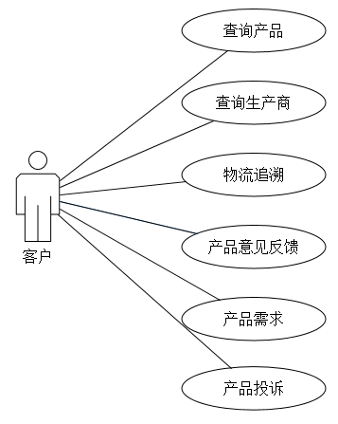  整体类图：  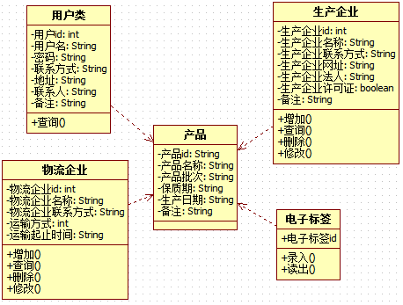  2.4手机端界面原型如下。  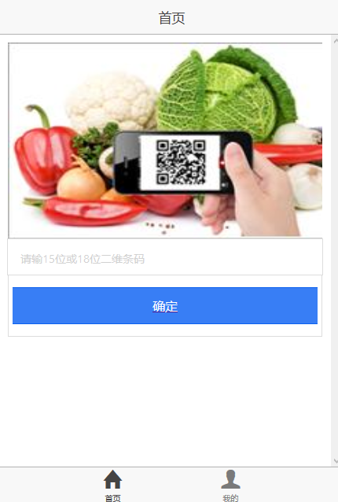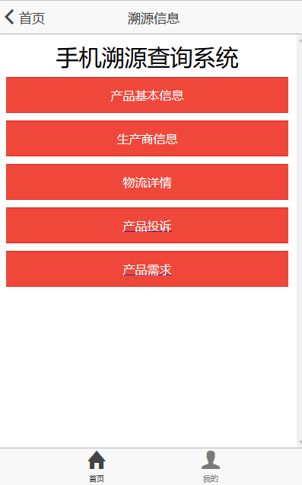  - 拟解决的问题  3.1需求分析，功能定位。  3.2数据库设计。  4、研究方法与技术路线  4.1 研究方法  “理论分析→需求分析→总体设计→详细设计→测试”的研究方法，完成一整套系统设计。  4.2 技术路线  4.2.1 为了保证系统的安全性，数据的安全及统一性，使用B/S（浏览器/服务器）的架构。  4.2.2 开发平台使用node与MySQL, 前端用的是AngularJs 的ionic框架，后台用的是NodeJs技术，数据库用的是MySQL。  4.2.3 使用交互式设计方法，提高可用性和用户体验目标。  参考文献：  [1]RFID技术在食品全程跟踪与追溯中的应用[J]. 张姝楠,郭波莉,潘家荣.食品研究与开发. 2007(09)  [2]陈琴刚,马本学,李锋霞等基于 RFID 农畜产品质量安全溯源系统研究进展[J].农机化研究,2013.35(8):224-227.  [3] 袁胜军,黄立平,詹锦川,等.射频识别技术 RFID在蔬菜供应链中 的应用研究[J].安徽农业科学,2005,33(6):1069-1070  [4]王立方,陆昌华,谢菊芳, 等.家畜和畜产品可追溯系统研究进展 [J].农业工程学报,2005,21(7):168-173  [5]左明霞基于技术的猪肉质量安全追溯系统研究安徽：安徽农业大学，2012:10-15  [6]孔洪亮，李建辉. 全球统一标识系统在食品安全跟踪与追溯体系中的应用[J]. 食品科学. 2004,25（6）：188-194  [7]郑同超. 牛肉安全生产加工全过程质量跟踪与追溯信息管理系统研发[D]. 西北农林科技大学. 2006  [8] 谢菊芳. 猪肉安全生产全程可追溯系统的研究[D]. 博士学位论文. 中国农业大学. 2005  [9]曹志勇,赵金燕,陶琳丽等.畜产品追溯系统中关键 RFID 技术的研究与实现[J].计算机工程与设计,2009,30(23):5382-5385,5423  [10]刘禹,曾隽芳,田利梅等.RFID 在食品安全中的应用方案[J].计算机工程与应 用,2006,42(24):201-203,210  [11]任守纲,徐焕良,黎安等.基于 RFID/GIS 物联网的肉品跟踪及追溯系统设计与实现[J].农业工程学报,2010,26(10):229-235.  [12]赵丽,邢斌,李文勇等.基于手机二维条码识别的农产品质量安全追溯系统[J].农业机械学报,2012,43(7):124-129  [13]郭建宏，钱莲文．二维条码在蔬菜产品质量追溯中的应用[J]．武汉理工大学学报，2010，32(21)：110—114．
  客户子系统 | 客户 | 查询产品
  客户子系统 | 客户 | 查询销售企业
  客户子系统 | 客户 | 产品追溯（通过产品查生产者信息，生产场地信息，生产过程信息）
  客户子系统 | 客户 | 物流追溯（查中间物流过程）
  客户子系统 | 客户 | 物流详细情况查询（照片，视频）
  客户子系统 | 客户 | 产品意见反馈
  客户子系统 | 客户 | 产品投诉
  客户子系统 | 客户 | 产品需求
  客户子系统 | 客户 | 沟通
论文（设计）写作提纲 | 摘要  1 绪论  1.1 选题背景  1.2 研究的目的和意义  1.3 主要研究内容和论文组织结构  1.3.1 主要研究内容  1.3.2 论文组织结构  2 相关技术  2.1 系统的技术介绍  2.1.1 AngularJs概述  2.1.2 node.js概述  2.2 系统开发平台及运行环境  2.2.1 系统开发平台  2.2.2 运行环境  3 需求分析  3.1 功能需求  3.1.1 功能需求概述  3.1.2 系统主要功能  3.1.3 主要参与者  3.1.4 用例说明  3.3 性能需求  4 系统总体设计  4.1 系统的架构分析  4.2 领域模型设计  5 系统详细设计与实现  5.1 系统详细设计  5.2 系统实现  6 总结与展望  6.1 总结  6.2 展望  致谢  参考文献
工作步骤与时间安排 | 2.20~2.28：查阅相关资料，学习开发技术，确定论文题目  2.29~3.06：进行理论准备，安装开发软件，配置需求环境  3.07~3.13：进行需求分析，确定系统功能，画出用例图  3.14~3.25：根据功能画出类图，设计界面原型，完成开题报告  3.26~4.30：进行详细设计，编写代码，实现系统功能  5.01~5.08：进行系统测试，发现漏洞，及时更改  5.08~5.14：得出测试结论，撰写论文初稿，请指导老师给予指导。  5.14~5.22：指导老师反馈信息后，自己反复修改，再请指导老师给予建议和指导，完善系统实现，撰写论文终稿，准备答辩  5.22~ ：完善终稿，制作 PPT，完善资料
指导教师  意 见 | 该生对选题与老师进行了充分讨论，符合思想政治教育专业毕业论文要求，参考了许多文献，具有一定的实用价值。本选题是学生所学专业知识的延续，符合学生专业发展方向，对于提高学生的基本知识和技能，对于提高学生的研究能力有益。研究方法和研究计划基本合理，难度合适，学生能够在预定时间内完成该论文的设计。  同意开题。  指导教师签名：  2016年03月01日
注：此表由学生填写后交指导教师签署意见，并交院系教务办保存，否则不得开题；此表将作为毕业论文（设计）最终评分的依据。

